实习计划负责老师操作指南
流程：
设置参与形式及实习要求
设置实习项目
参与学生管理

1、设置参与形式及实习要求
（1）操作路径：实践教学→实习计划课表→设置参与形式及实习要求
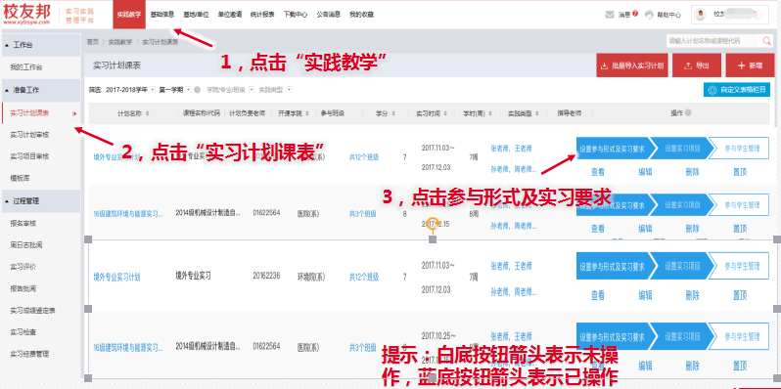
（2）不同实习形式可设置不同的实习要求（考核规则）；也可以选择学校管理员已设置好的考核规则，也可根据本次实习要求设置。
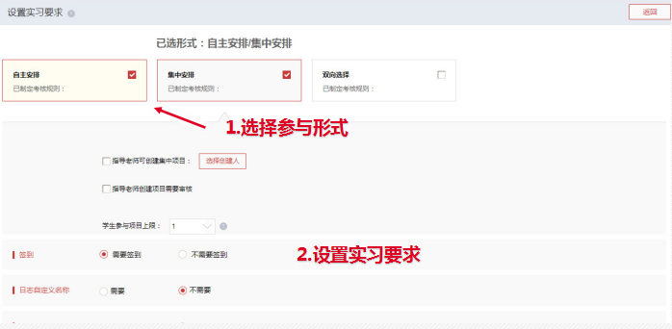
（备注：除自由分散实习选择自主安排，其它均选择集中安排即可）
（3）实习要求的内容包括：是否需要签到；日/周/月志提交及批阅；实习报告、实习成绩签定表格式、提交时间及批阅的要求及其他的实习要求。
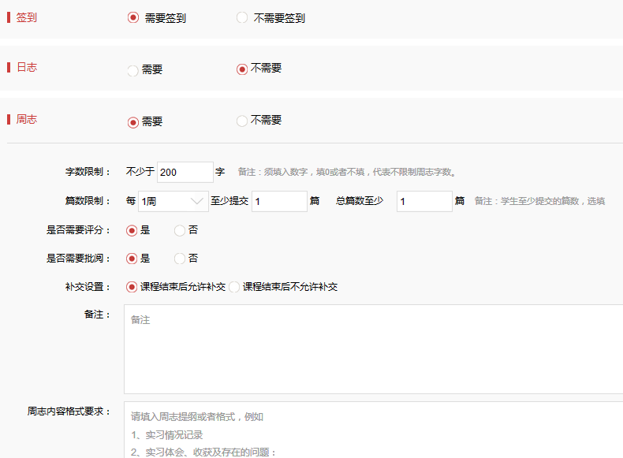
温馨提示：A、考核规则直接影响学生的实习资料提交，如规则中设置不需要提交日志，学生将无法提交日志；如周志批阅批阅设置成不需要评分、不需要批阅，指导老师界面就无批阅框无法批阅；B、实习报告、实习成绩签定表可自定义模板。
（建议可以选择，需要签到、提交周志、提交实习报告）
2、设置实习项目
（1）操作路径：实习计划课表→设置实习项目→编辑实习项目
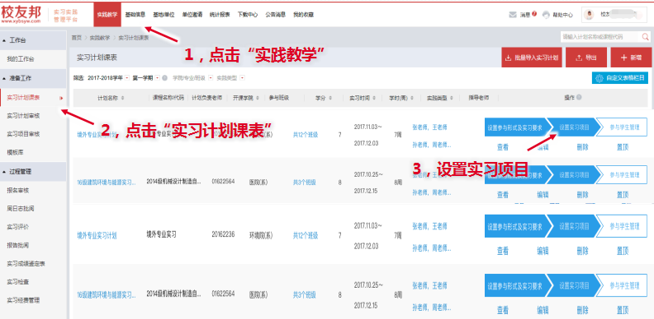

- 参与形式有自主安排、集中实习。
1）自主安排（自由分散实习）设置的内容包括：实习目的、实习内容、实习要求（可选填）、岗位申请时间及申请时间截止学生能否继续提交；平台里面的岗位是否推荐给学生选择；学生提交的岗位是否需要校内指导老师审核；参与时间；岗位证明、安全责任书；匹配指导老师。
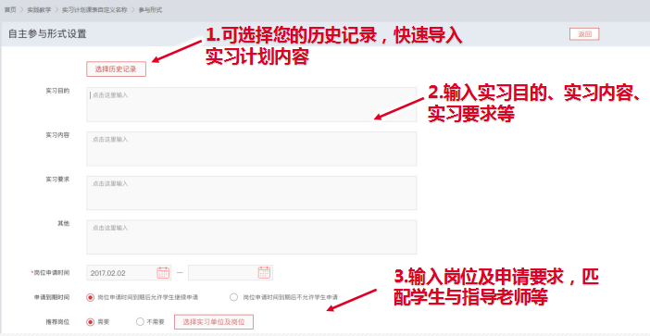

温馨提示：A、岗位审核选择需要审核，即岗位需要老师审核后学生才能进入实习；B、不同形式可选择不同的参与时间，但时间范围需要在计划时间范围内；C、实践安排可以附件的形式上传，学生可下载附件查看；D、如在此处通过“匹配指导老师”进行指导老师关联，可不需要在参与学生管理中再次匹配。
2）集中实习（课程设计、普通集中实习、指定分散实习）设置的内容包括：老师集中安排名称（以集中实习的单位名称+地点来设置）；实习目的、实习内容、实习要求（可选填）；参与条件；实习日程安排；
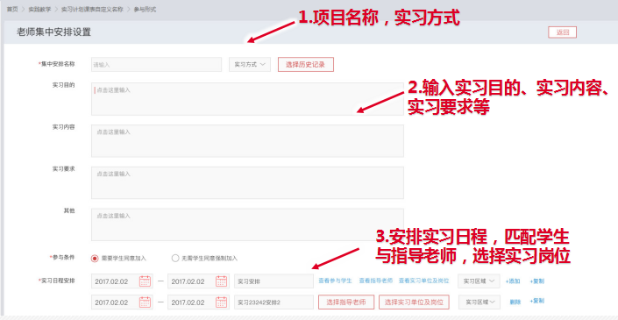

3、关联指导老师
（1）关联路径：实习计划课表→参与学生管理→批量导入师生关系或单个关联/修改指导老师；
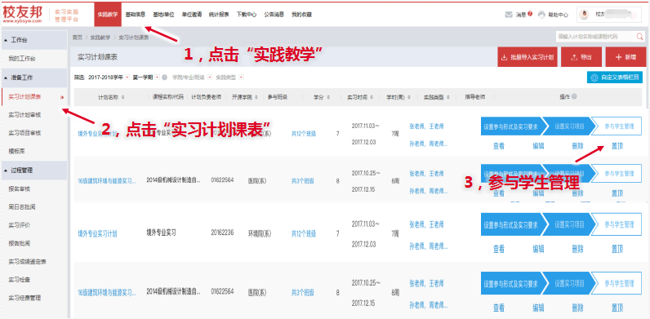
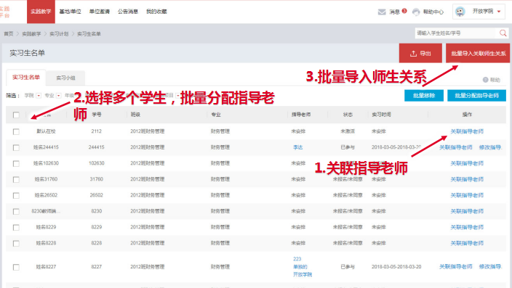
- 单个关联或修改，实践教学计划，参与学生管理，选择需要单个关联或修改的学生
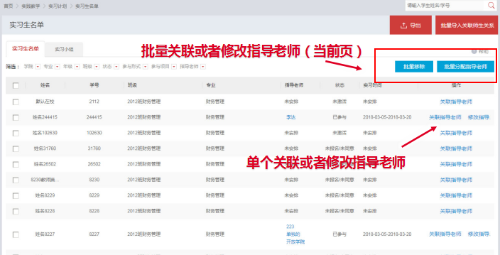

- 支持一个学生2个及2个以上指导老师，使用“师生关系批量导入模板”时两个指导老师分两行两条信息即可；或可直接在网页端对当前页（10条/页）批量进行关联。
使用“师生关系批量导入模板”时，如图：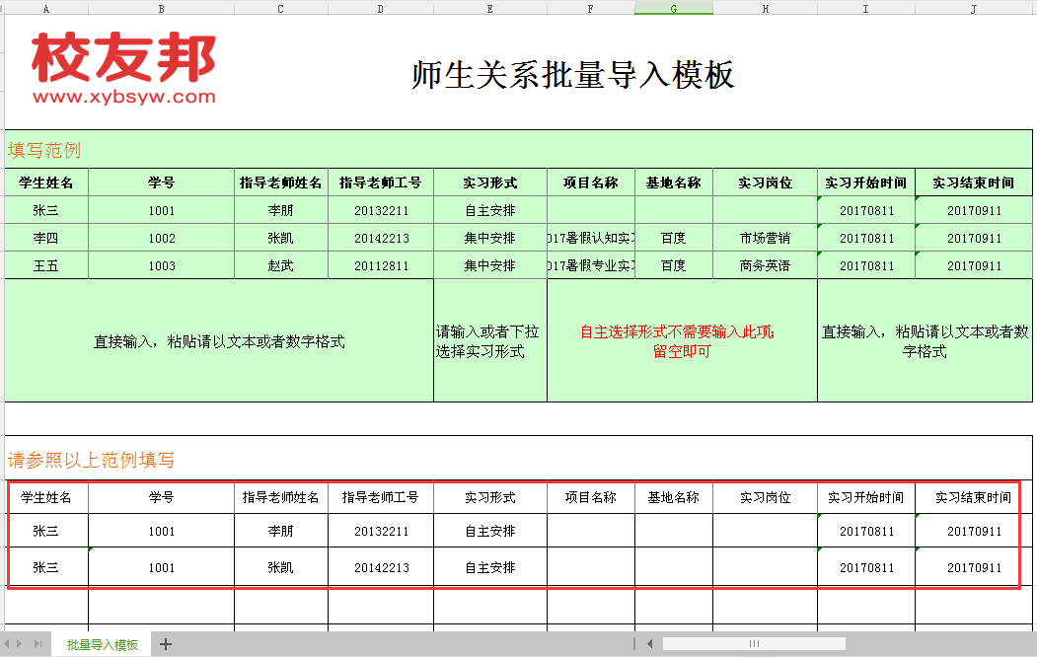

使用网页端当前页批量关联时，如图：
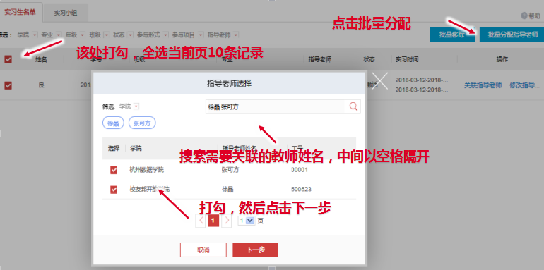

温馨提示：A、批量导入的表格模板中实习时间是关键字段必须填写；B、支持批量删除错误的指导老师；
更多问题也可查看：校友邦平台帮助中心
校友邦服务中心联系方式：QQ，3001048075;座机，0579-82722068 ；手机，17757972178

浙江校友邦科技有限公司
2018.3.26

